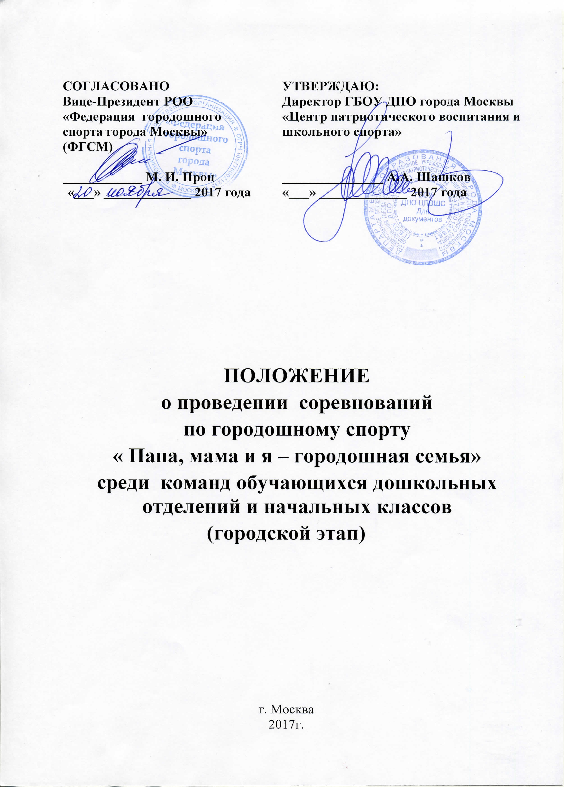

ОБЩИЕ ПОЛОЖЕНИЯ
  - Соревнования по городошному спорту «Папа, мама и я - городошная семья» среди семейных команд обучающихся дошкольных отделений и начальных классов образовательных организаций (далее – Соревнования) проводятся в соответствии с Календарным планом основных мероприятий Государственного бюджетного образовательного учреждения дополнительного профессионального образования города Москвы «Центр патриотического воспитания и школьного спорта» (Регионального центра подготовки граждан Российской Федерации к военной службе и военно-патриотического воспитания города Москвы) на 2017- 2018 учебный год.
  - Настоящее Положение о проведении Соревнований по городошному спорту «Папа, мама и я - городошная семья» среди семейных команд обучающихся дошкольных отделений и начальных классов образовательных организаций (далее – Положение) разработано в соответствии с Приказом Министерства спорта Российской федерации от 15.06.2017 г. № 528.
  - Целями Соревнований является:
- Повышение уровня здоровья, физической подготовленности и спортивных навыков;
- развитие и пропаганда в среде обучающихся и родительской общественности физической культуры и командных видов спорта;
- формирование дружеских отношений, принципов здорового образа жизни, толерантности, взаимного уважения, честной игры;
- снижение уровня асоциального поведения;
- развитие и популяризация городошного спорта среди обучающихся и родительской общественности.
  - Основными задачами Соревнований являются:
- пропаганда здорового образа жизни, формирование позитивных жизненных установок, гражданское и патриотическое воспитание обучающихся и семейной общественности;
- массовое привлечение обучающихся и их родителей к регулярным занятиям физической культурой, популяризация физической культуры, спорта;
- отвлечение от вредных для здоровья привычек, предупреждение правонарушений, антиобщественного поведения;
- определение лучших команд образовательных организаций;
- подготовка команд к соревнованиям по игре «Городки» в дальнейшем.

МЕСТО И СРОКИ ПРОВЕДЕНИЯ
  - Соревнования проводится с января по февраль 2018 года на спортивных базах образовательных организаций.
  - Время и места проведения будут утверждены приказом ГБОУ ДПО ЦПВШС не позднее семи дней до начала Соревнований и разосланы образовательным организациям, участвующим в Соревнованиях.
  - Соревнования состоят из 2-х этапов:

1-й этап – школьный: январь 2018 года;
2-й этап – городской: 3 - 4 февраля 2018г.
- предварительный этап –3 февраля 2018года;
- финальный этап – 4 февраля 2018 года.

РУКОВОДСТВО ПРОВЕДЕНИЕМ СОРЕВНОВАНИЙ
  - Общее руководство за организацией и проведением Соревнований на всех его этапах осуществляет Государственное бюджетное образовательное учреждение дополнительного профессионального образования города Москвы
«Центр патриотического воспитания и школьного спорта» (далее – ГБОУ ДПО ЦПВШС).
  - Непосредственная организация Соревнований и контроль над проведением городского этапа возлагается на ответственных сотрудников ГБОУ ДПО ЦПВШС, назначенных начальником отдела школьных спортивных лиг.
  - Городской этап Соревнований проводится в соответствии с настоящим Положением и приказом ГБОУ ДПО ЦПВШС.
  - Соревнования проводятся при поддержке, Федерации Городошного спорта города Москвы и Московской городской коллегии судей (далее – МГКС) по городошному спорту.
  - ГБОУ ДПО ЦПВШС запрашивает у Федерации городошного спорта города Москвы (далее – ФГСМ) для проведения городского этапа кандидатуру Главного судьи Соревнований с квалификацией не ниже 2-ой категории. После рассмотрения предложения ФГСМ, ГБОУ ДПО ЦПВШС утверждает кандидатуру Главного судьи Соревнований.
  - ГБОУ ДПО ЦПВШС по согласованию с Главным судьей Соревнований утверждает Главную судейскую коллегию (далее – ГСК).
    - Непосредственное проведение Соревнований на городском этапе возлагается на Главную судейскую коллегию (далее – ГСК), утверждаемую ГБОУ ДПО ЦПВШС, не позднее семи дней до начала Соревнований.
    - ГСК производит назначение судейских бригад на городском этапе Соревнований.
    - Общие полномочия ГСК и главного судьи городского этапа Соревнований:
- осуществляет контроль соблюдения всех пунктов настоящего Положения;
- утверждает список судей;
- назначает судей на игры и контролирует качество их работы;
- принимает заявки, установленного образца на участие в Соревновании
(Приложение № 3);
- принимает к рассмотрению протесты от команд (организаций), выносит по ним решения;
- ГСК подготавливает и предоставляет утвержденную ГБОУ ДПО ЦПВШС отчетную документацию ответственным за проведение сотрудникам от ГБОУ ДПО ЦПВШС;
- осуществляет проверку и готовность зала к Соревнованиям, получает АКТ о готовности спортивного сооружения, в котором проходят Соревнования;

- главный судья может запретить проведение Соревнований в случае несоответствия данного зала требованиям для проведения игр, предоставив в 1-дневный срок – служебную записку в ГБОУ ДПО ЦПВШС. Вопрос рассматривается в ГБОУ ДПО ЦПВШС в течение 3-х дней (трех);
- принимает и учитывает в своей работе критические замечания представителей образовательных организаций.
3.7. Школа, принимающая у себя игры, должна обеспечить порядок и безопасность проведения Соревнований, обслуживающий персонал.

ТРЕБОВАНИЯ К УЧАСТНИКАМ СОРЕВНОВАНИЙ
  - К участию в Соревнованиях допускаются семейные команды дошкольных отделений и начальных классов образовательных организаций (далее
- команды) города Москвы в возрастных категориях:
  - дошкольные отделения;
  - 1-2 классы начальной школы;
  - 3-4 классы начальной школы.
  - Команды должны быть сформированы из семей одной образовательной организации г. Москвы.
  - Допуск участников к Соревнованиям производится на основании поданной заявки - оригинала установленной формы только в печатном виде (Приложение № 3), заверенной представителем команды, руководителем образовательной организации и врачом. На заявке должна стоять печать образовательной организации, личная печать врача, треугольная печать и штамп медицинского учреждения. Допуск, подпись и личная печать врача ставятся в заявке напротив фамилии ребенка. Допускается предоставление личных справок с допуском врача к участию в Соревнованиях. Исправления, вычеркивания, дописка участников Соревнований от руки, в заявке не допускается. Заявка составляется в двух экземплярах, один экземпляр предоставляется в день организационного совещания, вторая заявка остается у представителя команды и в течение Соревнований должна быть на каждой игре вместе со справками – подтверждениями на участников Соревнований.
  - В заявочный лист можно включать не более 2 игроков и их родителей одной возрастной категории. Команда допускается к игре, в составе не менее 3 человек.
  - Дозаявка игроков в ходе Соревнований – запрещена.
  - Допуск участников к Соревнованиям производится на основании отчета о проведении школьного этапа (по форме Приложение № 1). Отчет – оригинал, заверенный печатью образовательной организации о проведении школьного этапа Соревнований, предоставляется в печатном виде. В случае не предоставления отчета команда не допускается до Соревнований.
  - Регистрация команд на участие в городском этапе Соревнований осуществляется по ссылке:
https://docs.google.com/forms/d/e/1FAIpQLSeYA3n2CYlmXQ5chgUhwUradUR-ERLdVEK5cE9zcTbzSgRd- Q/viewform?usp=sf_link до 20 января 2018 года включительно. Ссылка расположена на сайтах: voenpatriot.mskobr.ru и mosgorodki.ru.

  - На каждого участника Соревнований необходимо представить справку – подтверждение из образовательной организации с фотографией участника Соревнований (фотография должна быть сделана в 2017 – 2018 учебном году) о том, что он, является обучающимся данной образовательной организации с указанием фамилии, имени, отчества, даты рождения и класса, заверенную директором образовательной организации (печать ставится на угол фотографии обучающегося).

Допуск команд образовательных организаций осуществляется мандатной комиссией только при наличии полного пакета документов в соответствии с пунктами данного положения в присутствии официального представителя команды. Оригиналы документов на участие в Соревнованиях школьной спортивной лиги по городошному спорту установленного образца подаются в ГБОУ ДПО ЦПВШС, в день проведения организационного совещания по адресу: улица Нижняя Радищевская, дом 12, строение 1, которое состоится 25 января 2018 года в 13.30.
  - Явка на организационное совещание ОБЯЗАТЕЛЬНА.
Команды, представители которых не присутствовали на организационном совещании, к соревнованиям не допускаются.
  - Регистрация команд в день Соревнований начинается за 30 минут до начала первой игры.
  - Игроки команд, допущенные к участию в Соревнованиях, должны иметь спортивную форму, имеющую единый атрибут команды. Форма игроков одной команды должна быть с отчетливо нанесенными номерами, наименованием образовательной организации или названием команды.
  - В соответствии с требованиями техники безопасности на участниках во время проведения Соревнований не должно быть: висящих серег, цепочек, колец, пирсинга, брючных ремней с металлическими пряжками. Участники команд, не выполняющие требования техники безопасности, снимаются с соревнований.
  - Участники допускаются к игре строго в спортивной обуви.

Не допускаются к участию в Соревнованиях:
- команды, не подавшие заявку или с неправильно заполненной заявкой;
- игроки команд, не внесенные в заявку;
- игроки команд без справок – подтверждений;
- команда без представителей;
- команды, не предоставившие отчет о проведении школьного этапа;
- команды, у которых отсутствует спортивная форма.
  - За участие в игре незаявленного игрока команда снимается ГСК с Соревнований (дисквалификация). В случае подтверждения нарушения правил комплектования (по составу, возрасту, территориальной принадлежности, и т.д.), команда снимается с Соревнований. О случаях нарушения правил комплектования команды, ГСК в письменном виде сообщает руководителю образовательной организации.
  - Команда допускается к игре, в составе которой не менее 3 человек. В ином случае команда выступает вне зачета. При спорных и конфликтных ситуациях по данному пункту все решения принимает ГСК.

РЕГЛАМЕНТ ПРОВЕДЕНИЯ СОРЕВНОВАНИЙ
  - Соревнования проводятся согласно официальных Правил Федерации по виду спорта в соответствии с «Официальными правилами по городошному спорту» и настоящим Положением о Соревнованиях. (Правилами вида спорта «Городошный спорт», утвержденными приказом Минспорттуризма России от 15 июня 2017 г. № 528).
  - Все участники Соревнований должны знать и соблюдать «Официальные правила по городошному спорту», а также требования настоящего Положения.
  - Порядок проведения Соревнований школьного этапа определяется образовательными организациями.
  - В городском этапе Соревнований участвуют команды от одной образовательной организации. Городской этап делится на два этапа: предварительный и финальный.
В предварительном этапе заявленные команды делятся на группы согласно жеребьевке и играют на разных базах. В финальный этап выходят победители предварительного этапа.
В финальном этапе команды победителей предварительного этапа играют между собой.
  - Участники играют с расстояния не ближе 6,5 метров. Если бита ложится до металлического покрытия площадки (на асфальт), то бросок биты не засчитывается и фигура (городки) восстанавливаются, как было до броска. Все участники команды выбивают фигуры последовательно двумя битами.
Перед началом соревнований каждому спортсмену команды дается право бросить по 2 тренировочные биты.
В основных соревнованиях команда должна бросить по 18 бит, каждый участник команды бросает по 6 бит.
  - Фигуры, которые команда выбивает последовательно:

1– пушка, 2 – колодец, 3 – артиллерия, 4 –пулеметное гнездо, 5 -вилка.
  - Победителем становится команда, выбившая наибольшее количество городков.
5.9. Не позднее, чем за 20 минут до начала игры представители команд должны представить судье - секретарю на данной игре документы на участников и подтвердить свое согласие с указанными фамилиями и номерами игроков, внесенных в протокол, и подписать его.

УСЛОВИЯ ПОДВЕДЕНИЯ ИТОГОВ
  - В случае равенства очков у двух и более команд места определяются по следующим показателям:
  - победитель определяется по наибольшему количеству выбитых фигур или городков;
  - при равном количестве выбитых фигур или городков, места определяются по количеству бит затраченных на конкретную фигуру, начиная с первой.

  - Если при распределении мест между командами, имеющими равные показатели, по одному из вышеуказанных пунктов определилось место одной или нескольких команд, а другие вновь имеют одинаковые показатели, то места между ними снова определяются по наибольшему количеству выбитых фигур или городков;
При равном количестве выбитых фигур или городков, места определяются по количеству бит затраченных на конкретную фигуру, начиная с первой.
  - Протест подается только представителем команды (указанным в заявке) в письменном виде Главному судье Соревнований на нарушение конкретного пункта Положения в течение 30 минут по окончании Соревнований или в ходе проведения Соревнований, с предупреждением представителя команды, на которую будет подан протест, с предоставлением доказательств в течение 1 рабочего дня.
  - Не принимаются к рассмотрению несвоевременно поданные и не зафиксированные в протоколе протесты.
  - Команда, на которую подается протест, обязуется содействовать в проверке документов, в том числе можно предоставлять для содействия в проверке документов фото.
  - Отказ в предоставлении информации приравнивается к удовлетворению протеста, команда снимается с Соревнований, а результаты аннулируются.
  - Протест должен быть рассмотрен ГСК после представленных доказательств, в течение 1 рабочего дня. По итогам рассмотрения выносится решение по протесту. Решение влияет на результат игры.
  - Решение о правомерности протеста принимается главным судьей Соревнования. После утверждения результатов Соревнований протесты не принимаются.
  - Лица, допустившие нарушения требований Положения и Правил соревнований, а также антипедагогическое поведение, несут ответственность в соответствии с законодательством Российской Федерации.
  - Команда снимается с Соревнований за:
- самостоятельное изменение расписания Соревнований представителем команды (после утверждения жеребьевки);
- изменение состава групп и системы проведения Соревнований представителем команды (после утверждения проведенной жеребьевки);
- нарушение правил проведения Соревнований;
- неприбытие участников Соревнований к месту проведения мероприятия;

НАГРАЖДЕНИЕ
  - Награждение проводится по возрастным категориям:
  - дошкольные отделения;
  - 1-2 классы начальной школы;
  - 3-4 классы начальной школы.
  - Команды – победители школьного этапа награждается в соответствии с Положениями о Соревнованиях в образовательной организации.
  - Все команды - участницы городского этапа награждаются грамотами.

  - Команды – победители и призеры городского этапа Соревнований награждаются кубками и дипломами соответствующих степеней.
Участники команд победителей и призеров – медалями.
  - Все участники соревнований получают дипломы за участие.
  - Педагоги, подготовившие команды награждаются благодарственными письмами.
  - Образовательные организации, предоставившие базы для проведения городского этапа Соревнований, награждаются благодарственными письмами.

ФИНАНСИРОВАНИЕ
  - Финансирование школьного этапа Соревнований осуществляется образовательными организациями.
  - Финансирование Соревнований городского этапа осуществляется ГБОУ ДПО ЦПВШС за счет средств субсидий на выполнение государственного задания.

ОБЕСПЕЧЕНИЕ БЕЗОПАСНОСТИ
УЧАСТНИКОВ СОРЕВНОВАНИЙ И ЗРИТЕЛЕЙ. ЭТИКЕТ
  - Соревнования проводится на объектах образовательных организаций, физической культуры и спорта, отвечающих требованиям нормативных правовых актов, действующих на территории Российской Федерации и направленных на обеспечение общественного порядка и безопасности участников и зрителей, при наличии актов готовности к проведению Соревнований, утвержденных в установленном порядке.
  - Ответственность за жизнь и здоровье участников Соревнований возлагается на представителей команды образовательной организации согласно приказам по образовательным организациям.
  - Дисциплинарные проступки участников и руководителей команды к команде соперников или болельщикам в виде ненормативной лексики оскорбляющие честь и достоинство человека, рукоприкладство, а так же распитие спиртных напитков (до, после или во время Соревнований) должны быть отражены главным судьей Соревнований в протоколе Соревнований.
  - Рассмотрение и вынесение решений по поводу подобных инцидентов проводятся в присутствии представителя ГБОУ ДПО ЦПВШС, главного судьи Соревнований, главного секретаря Соревнований, судей встречи, представителей команд участниц инцидента и виновника (виновников) конфликта.
  - За подобные нарушения команда может понести следующие наказания:
- дисквалификация игрока (игроков) команды причастных к Совершенным действиям;
- дисквалификация руководителя команды причастного к совершенным действиям с отстранением его от руководства командой и удаления с места проведения Соревнований;
- дисквалификация команды;
- письменное сообщение руководству образовательной организации о совершенных поступках обучающегося (обучающихся) или представителя команды;

  - нарушение п. 9.3 влечет за собой привлечение к административной ответственности представителей команд.
  - Образовательная организация, принимающая у себя игры, должна обеспечить порядок и безопасность проведения Соревнований и обслуживающий персонал.
  - Обязательным условием проведения Соревнований является наличие в местах проведения Соревнований квалифицированного медицинского персонала.

Приложение № 1
Государственное бюджетное образовательное
учреждение дополнительного профессионального образования города Москвы
«Центр патриотического воспитания и школьного спорта» (ГБОУ ДПО ЦПВШС)
ОТЧЕТ

о проведении школьного этапа Соревнований по городошному спорту
среди семейных команд дошкольных отделений и обучающихся начальных классов образовательных организаций г. Москвы
«Папа, мама и я – городошная семья» возрастная категория:

1. | Место проведения:
2. | Дата проведения:
3. | Главный судья соревнований
4. | Количество команд:
5. | Количество участников школьного этапа:
6. | Результаты соревнований:
1.
2.
3.
4.
5.
6.
7.
8.
9.
10.
7. | Замечания по проведению соревнований:

Директор школы: / / Главный судья соревнований: / / Ответственный за проведение: / / М.П.

11

Приложение № 2

«Центр патриотического воспитания и школьного спорта» (ГБОУ ДПО ЦПВШС)

ОТЧЕТ

о проведении городского этапа Соревнований по городошному спорту
среди семейных команд дошкольных отделений и обучающихся начальных классов образовательных организаций г. Москвы
«Папа, мама и я – городошная семья» возрастная категория:

1. | Место проведения:
2. | Дата проведения:
3. | Главный судья соревнований
4. | Количество команд:
5. | Количество участников городского этапа:
6. | Общее количество участников Школьного этапа
7. | Результаты соревнований:
1.
2.
3.
4.
5.
6.
7.
8.
9.
10.
8. | Замечания по проведению соревнований:

Главный судья соревнований: / / Ответственный за проведение: / /

Межрайон №
Приложение № 3 ОУ №

ЗАЯВКА
Адрес Телефон

на участие в Соревнованиях по городошному спорту среди семейных команд дошкольных отделений и обучающихся начальных классов образовательных организаций г. Москвы
«Папа, мама и я – городошная семья» возрастная категория:
« » 20 г.

№ п/п | Фамилия, имя, отчество (полностью) | Дата рождения (число, месяц,  год) | Класс | Адрес образовательной организации | Виза врача
1.
2.
3.
4.
5.
6.

Допущено к соревнованиям чел.
числом и прописью
Врач
Ф.И.О. полностью подпись

М.П. медицинского учреждения

Представитель команды
Ф.И.О. полностью телефон эл. адрес подпись
Директор ГБОУ №
Ф.И.О. подпись МП

